Больше года Пенсионный фонд оформляет СНИЛС новорожденным без заявлений от родителей
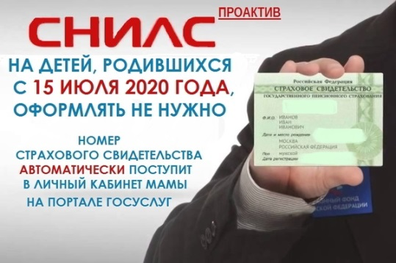
C июля 2020 года семьи получают информацию о СНИЛС ребенка автоматически – обращаться в ПФР или МФЦ для его оформления не нужно.
Открытие индивидуального лицевого счёта ребенка происходит в проактивном режиме: из реестра ЗАГС в информационную систему ПФР поступают сведения о рождении ребенка, ему открывают индивидуальный лицевой счёт с постоянным номером, который направляют в личный кабинет мамы на Портале госуслуг.
Поэтому маме важно зарегистрироваться на Портале госулуг, и лучше сделать это до рождения ребенка. В Личном кабинете можно установить специальные настройки, чтобы оперативно получить уведомление об оформленном СНИЛС по электронной почте или в смс-сообщении.
Обращаем внимание! Информация о СНИЛС ребенка поступает при условии совпадения анкетных данных мамы, указанных в личном профиле на Портале госуслуг, и сведений, поступивших в ПФР из органов ЗАГС. Поэтому, например, при смене фамилии женщине рекомендуется обновить сведения и на Портале госуслуг. Иначе СНИЛС ребенка может не отразиться в ее личном кабинете.
Если потребуется получить уведомление о регистрации на руки, то одному из родителей с документами, удостоверяющими личность, и свидетельством о рождении ребенка следует обратиться в клиентскую службу Пенсионного фонда (по предварительной записи) или в МФЦ.
Напоминаем, что СНИЛС нужен:
-для формирования пенсии,
-для получения государственных услуг в электронном виде,
-для сокращения количества документов при получении государственных услуг,
-для получения государственных льгот.

